**TRƯỜNG ĐẠI HỌC THỦ DẦU MỘT**

**VIỆN KỸ THUẬT - CÔNG NGHỆ**



**TIỂU LUẬN MÔN HỌC**

**LẬP TRÌNH WEB**

**XÂY DỰNG WEBSITE THƯ VIỆN SÁCH CÔNG NGHỆ THÔNG TIN J2TEAM**

**GVHD: Th.S Trần Bá Minh Sơn**

**SVTH: Nguyễn Minh Trọng**

**MSSV: 1824801040084**

**LỚP: D18HT02**

**BÌNH DƯƠNG – 12/2020**

**TRƯỜNG ĐẠI HỌC THỦ DẦU MỘT**

**VIỆN KỸ THUẬT - CÔNG NGHỆ**



**TIỂU LUẬN MÔN HỌC**

**LẬP TRÌNH WEB**

**XÂY DỰNG WEBSITE THƯ VIỆN SÁCH CÔNG NGHỆ THÔNG TIN J2TEAM**

**GVHD: Th.S Trần Bá Minh Sơn**

**SVTH: Nguyễn Minh Trọng**

**MSSV: 1824801040084**

**LỚP: D18HT02**

**BÌNH DƯƠNG – 12/2020**

MỤC LỤC

MỤC LỤC ii

DANH MỤC HÌNH iv

DANH MỤC BẢNG v

MỞ ĐẦU 1

CHƯƠNG 1. KHẢO SÁT VÀ PHÂN TÍCH BÀI TOÁN 2

1.1. Phát biểu bài toán 2

1.2. Phân tích các chức năng 2

1.3. Công nghệ thực hiện: 4

1.3.1. Ngôn ngữ lập trình ASP.NET 4

1.3.2. Hệ quản trị cơ sở dữ liệu Microsoft SQL Server 4

CHƯƠNG 2. THIẾT KẾ CƠ SỞ DỮ LIỆU 5

2.1. Các bảng cơ sở dữ liệu 5

2.1.1. Lược đồ tổng quan 5

2.1.2. Bảng ADMIN 5

2.1.3. Bảng SACH 6

2.1.4. Bảng CHUDE 6

2.1.5. Bảng DOCGIA 7

2.1.6. Bảng PHIEUMUON 7

2.1.7. Bảng CTPHIEUMUON 8

2.1.8. Bảng NHACUNGCAP 8

2.1.9. Bảng GOPY 8

2.1.10. Mô hình dữ liệu quan hệ 9

CHƯƠNG 3. CHỨC NĂNG GIAO DIỆN 10

3.1. Giao diện trang chủ 10

3.2. Giao diện trang giới thiệu 12

3.3. Giao diện trang thể loại sách 13

3.4. Giao diện trang chi tiết sách 14

3.5. Giao diện trang đăng ký 15

3.6. Giao diện trang đăng nhập 16

3.7. Giao diện trang góp ý 17

3.8. Giao diện trang tìm kiếm 18

3.9. Giao diện trang thông tin tài khoản 19

3.10. Giao diện trang thông báo – tin tức 21

3.11. Giao diện trang sách đề cử 23

3.12. Giao diện trang quản trị 24

KẾT LUẬN 27

TÀI LIỆU THAM KHẢO 28

DANH MỤC HÌNH

**Hình 2.1:** Mô hình dữ liệu quan hệ 8

**Hình 3.1:** Giao diện trang chủ 10

**Hình 3.2:** Giờ hoạt động thư viện 11

**Hình 3.3:** Giao diện trang giới thiệu 12

**Hình 3.4:** Giao diện trang thể loại thiết kế web 13

**Hình 3.5:** Giao diện trang chi tiết sách 14

**Hình 3.6:** Giao diện trang đăng ký 15

**Hình 3.7:** Giao diện trang đăng nhập 16

**Hình 3.8:** Giao diện trang góp ý 17

**Hình 3.9:** Giao diện trang tìm kiếm 18

**Hình 3.10:** Giao diện trang thông tin tài khoản 19

**Hình 3.11:** Sách quá hạn 19

**Hình 3.12:** Sách đã gia hạn một lần 20

**Hình 3.13:** Sách đã mượn 20

**Hình 3.14:** Giao diện đổi mật khẩu 21

**Hình 3.15:** Giao diện trang thông báo – tin tức (thông báo) 21

**Hình 3.16:** Giao diện trang thông báo – tin tức (tin tức) 22

**Hình 3.17:** Giao diện trang sách đề cử (sách download nhiều) 23

**Hình 3.18:** Giao diện trang quản trị 24

**Hình 3.19:** Giao diện xóa và sửa thông tin sách 25

**Hình 3.20:** Giao diện thêm thông tin sách 26

DANH MỤC BẢNG

**Bảng 1.1:** Bảng mô tả chức năng 3

**Bảng 2.1:** Bảng mô tả cơ sở dữ liệu 5

**Bảng 2.2:** Bảng ADMIN 5

**Bảng 2.3:** Bảng SACH 6

**Bảng 2.4:** Bảng CHUDE 6

**Bảng 2.5:** Bảng DOCGIA 7

**Bảng 2.6:** Bảng PHIEUMUON 7

**Bảng 2.7:** Bảng CTPHIEUMUON 8

**Bảng 2.8:** Bảng NHACUNGCAP 8

**Bảng 2.9:** Bảng GOPY 8

MỞ ĐẦU

Cách mạng 4.0 bùng nổ, cuộc chạy đua công nghệ ngày một tăng. Trên thế giới nói chung và ở Việt Nam nói riêng thì các ngành *Công Nghệ Thông Tin* đang là một trong những ngành nóng nhất, mang lại nhiều thay đổi và lợi ích kinh tế cho đất nước. Có thể thấy bất cứ lĩnh vực nào cũng có sự chen chân của CNTT. Để không bị đào thải trong xã hội 4.0 thì mỗi cá nhân phải trang bị cho chính mình những kiến thức cơ bản về CNTT. Sách – một sự lựa chọn tối ưu về nguồn tri thức trong thời đại này. Chính vì thế mà nhiều thư viện mọc lên để đáp ứng nhu cầu tạo nên một bài toán về quản lý thư viện, quản lý sao cho hiệu quả, sao cho tiết kiệm chi phí, sức người và phù hợp với thực tại.

Nhận thấy được vấn đề trên, em đã bắt đầu lên ý tưởng và thực hiện tiểu luận “XÂY DỰNG WEBSITE THƯ VIỆN SÁCH CÔNG NGHỆ THÔNG TIN J2TEAM” cho một thư viện sách công nghệ thông tin tên J2Team, nhằm giới thiệu thư viện đến các bạn đam mê đọc sách về lĩnh vực công nghệ thông tin. Website có thể giúp quản lý thư viện dễ dàng, giúp bạn đọc tìm kiếm sách trên thư viện và gia hạn sách online, ngoài ra website còn cung cấp các cuốn sách điện tử có thể tải về trên thiết bị để đọc mọi lúc mọi nơi.

1. KHẢO SÁT VÀ PHÂN TÍCH BÀI TOÁN
   1. Phát biểu bài toán

Website hỗ trợ quản lý thư viện đưa thông tin sách, thông báo, tin tức lên website và quản lý, độc giả có thể truy cập trang web để tìm kiếm tài liệu trên thư viện, download những cuốn sách điện tử và gia hạn sách của thư viện mà không cần trực tiếp đến thư viện. Ngoài ra, việc quản lý sách, quản lý độc giả, quản lý nhà cung cấp và quản lý phiếu mượn sách cũng được website hỗ trợ.

* 1. Phân tích các chức năng

|  |  |  |
| --- | --- | --- |
| **STT** | **CHỨC NĂNG** | **MÔ TẢ** |
| 1 | Quản lý độc giả | Cho phép người quản trị xem thông tin, chỉnh sửa và xóa thông tin độc giả từ cơ sở dữ liệu. |
| 2 | Quản lý sách | Cho phép người quản trị xem thông tin, thêm, xóa, chỉnh sửa thông tin sách từ cơ sở dữ liệu. |
| 3 | Quản lý nhà cung cấp | Cho phép người quản trị xem thông tin, thêm, xóa, chỉnh sửa thông tin nhà cung cấp từ cơ sở dữ liệu. |
| 4 | Quản lý phiếu mượn | Cho phép người quản trị xem thông tin, thêm, xóa, chỉnh sửa thông tin phiếu mượn từ cơ sở dữ liệu. |
| 5 | Quản lý chi tiết phiếu mượn | Cho phép người quản trị xem thông tin, thêm, xóa, chỉnh sửa thông tin chi tiết phiếu mượn từ cơ sở dữ liệu. |
| 6 | Quản lý góp ý | Tổng hợp tất cả các góp ý của bạn đọc |
| 7 | Đăng ký | Cho phép độc giả đăng ký tài khoản thư viện để sử dụng các chức năng có trên website. |
| 8 | Đăng nhập | Đăng nhập theo phân quyền hệ thống: đối với quản trị viên trong phần quản lý tài khoản sẽ có thêm chức năng quản trị, đối với độc giả sẽ hiện chức năng thông tin độc giả. |
| 9 | Đổi mật khẩu | Độc giả có thể đổi mật khẩu tài khoản nhanh chóng. |
| 10 | Thông tin mượn trả | Độc giả có thể xem sách mà mình đang mượn cũng như đã mượn vả trạng thái của phiếu mượn. |
| 11 | Gia hạn sách | Độc giả có thể gia hạn sách online. |
| 12 | Hiển thị danh sách sách. | Hiển thị danh sách sách theo từng thể loại. Độc giả có thể download sách về đọc |
| 13 | Tìm kiếm sách | Giúp độc giả dễ dàng tìm kiếm sách bằng từ khóa. |

* + - * 1. Bảng mô tả chức năng
  1. Công nghệ thực hiện:
     1. Ngôn ngữ lập trình ASP.NET

ASP.Net là một nền tảng phát triển web được cung cấp bởi Microsoft và được sử dụng để tạo các ứng dụng dựa trên web. ASP.Net được phát hành lần đầu tiên vào năm 2002.

Phiên bản đầu tiên của ASP.Net được triển khai là 1.0. và phiên bản gần đây nhất của ASP.Net là phiên bản 4.6. ASP.Net được thiết kế để hoạt động với giao thức HTTP. Đây là giao thức chuẩn được sử dụng trên tất cả các ứng dụng web.

* + 1. Hệ quản trị cơ sở dữ liệu Microsoft SQL Server

Là một hệ quản trị cơ sở dữ liệu quan hệ được phát triển bởi Microsoft. Là một máy chủ cơ sở dữ liệu, nó là một sách phần mềm có chức năng chính là lưu trữ và truy xuất dữ liệu theo yêu cầu của các ứng dụng phần mềm khác. Có thể chạy trên cùng một máy tính hoặc trên một máy tính khác trên mạng (bao gồm cả Internet).

Microsoft tiếp thị ít nhất một chục phiên bản Microsoft SQL Server khác nhau, nhắm vào các đối tượng khác nhau và cho khối lượng công việc khác nhau, từ các ứng dụng máy đơn nhỏ đến các ứng dụng Internet lớn có nhiều người dùng đồng thời.



1. THIẾT KẾ CƠ SỞ DỮ LIỆU
   1. Các bảng cơ sở dữ liệu
      1. Lược đồ tổng quan

|  |  |  |
| --- | --- | --- |
| STT | Tên bảng | Mô tả |
| 1 | ADMIN | Bảng lưu trữ các thông tin về thủ thư cửa hàng. |
| 2 | SACH | Bảng lưu trữ thông tin về sách |
| 3 | CHUDE | Bảng lưu trữ thông tin về chủ để sách |
| 4 | DOCGIA | Bảng lưu trữ thông tin về độc giả |
| 5 | PHIEUMUON | Bảng lưu trữ thông tin phiếu mượn |
| 6 | CTPHIEUMUON | Bảng lưu trữ thông tin chi tiết phiếu mượn |
| 7 | NHACUNGCAP | Bảng lưu trữ thông tin nhà cung cấp sách |
| 8 | GOPY | Bảng lưu trữ thông tin góp ý |

* + - * 1. Bảng mô tả cơ sở dữ liệu
    1. Bảng ADMIN

|  |  |  |  |  |
| --- | --- | --- | --- | --- |
| STT | Tên trường | Loại dữ liệu | Giới hạn chiều dài | Mô tả |
| 1 | MaAdmin | Int |  | Lưu mã thủ thư |
| 2 | HoTenAdmin | Nvarchar | 50 | Lưu họ tên thủ thư |
| 3 | DiaChiAdmin | Nvarchar | 50 | Lưu địa chỉ thủ thư |
| 4 | DienThoaiAdmin | Varchar | 10 | Lưu số điện thoại thủ thư |
| 5 | TenDNAdmin | Varchar | 15 | Lưu tên tài khoản thủ thư |
| 6 | MatKhauAdmin | Varchar | 15 | Lưu mật khẩu tài khoản thủ thư |
| 7 | NgaySinhAdmin | Date |  | Lưu ngày sinh thủ thư |
| 8 | GioiTinhAdmin | Bit |  | Lưu giới tính thủ thư |
| 9 | EmailAdmin | Varchar | 50 | Lưu email thủ thư |
| 10 | QuyenAdmin | Int |  | Lưu quyền quản trị trên website của thủ thư |

* + - * 1. Bảng ADMIN
    1. Bảng SACH

|  |  |  |  |  |
| --- | --- | --- | --- | --- |
| STT | Tên trường | Loại dữ liệu | Giới hạn chiều dài | Mô tả |
| 1 | MaSach | Int |  | Lưu mã sách |
| 2 | TenSach | Nvarchar | 100 | Lưu tên sách |
| 3 | MoTa | Ntext |  | Lưu mô tả sách |
| 4 | HinhMinhHoa | Nvarchar | 50 | Lưu tên file ảnh sách |
| 5 | MaCD | Int |  | Lưu mã chủ đề sách |
| 6 | NXB | Nvarchar | 50 | Lưu nhà xuất bản sách |
| 7 | NgayCapNhat | Date |  | Lưu ngày cập nhật sách |
| 8 | SoLanXem | Int |  | Lưu số lần xem sách |
| 9 | TacGia | Nvarchar | 50 | Lưu tác giả sách |
| 10 | SLTon | Int |  | Lưu số lượng sách tồn |
| 11 | MaNCC | Int |  | Lưu mã nhà cung cấp sách |
| 12 | NamXB | Int |  | Lưu năm xuất bản sách |
| 13 | LuotDownload | int |  | Lưu số lượt download sách |

* + - * 1. Bảng SACH
    1. Bảng CHUDE

|  |  |  |  |  |
| --- | --- | --- | --- | --- |
| STT | Tên trường | Loại dữ liệu | Giới hạn chiều dài | Mô tả |
| 1 | MaCD | Int |  | Lưu mã chủ đề sách |
| 2 | TenChuDe | Nvarchar | 50 | Lưu tên chủ đề sách |

* + - * 1. Bảng CHUDE
    1. Bảng DOCGIA

|  |  |  |  |  |
| --- | --- | --- | --- | --- |
| STT | Tên trường | Loại dữ liệu | Giới hạn chiều dài | Mô tả |
| 1 | MaDG | Int |  | Lưu mã độc giả |
| 2 | HoTenDG | Nvarchar | 50 | Lưu họ tên độc giả |
| 3 | DiaChiDG | Nvarchar | 50 | Lưu địa chỉ độc giả |
| 4 | DienThoaiDG | Varchar | 10 | Lưu điện thoại độc giả |
| 5 | TenDN | Varchar | 15 | Lưu tên đăng nhập độc giả |
| 6 | MatKhau | Varchar | 15 | Lưu mật khẩu độc giả |
| 7 | NgaySinh | Smalldatetime |  | Lưu ngày sinh độc giả |
| 8 | GioiTinh | Bit |  | Lưu giới tính độc giả |
| 9 | Email | Varchar | 50 | Lưu email độc giả |

* + - * 1. Bảng DOCGIA
    1. BảngPHIEUMUON

|  |  |  |  |  |
| --- | --- | --- | --- | --- |
| STT | Tên trường | Loại dữ liệu | Giới hạn chiều dài | Mô tả |
| 1 | MaPM | Int |  | Lưu mã phiếu mượn |
| 2 | NgayMuon | Date |  | Lưu ngày mượn |
| 3 | NgayHenTra | Date |  | Lưu ngày hẹn trả |
| 4 | MaDG | Int |  | Lưu mã độc giả mượn |
| 5 | MaTT | Int |  | Lưu mã thủ thư lập phiếu mượn |
| 6 | TrangThai | Bit |  | Lưu trạng thái phiếu mượn |
| 7 | NgayTra | Date |  | Lưu ngày đã trả sách |
| 8 | GiaHan | Bit |  | Lưu trạng thái gia hạn |

* + - * 1. Bảng PHIEUMUON
    1. Bảng CTPHIEUMUON

|  |  |  |  |  |
| --- | --- | --- | --- | --- |
| STT | Tên trường | Loại dữ liệu | Giới hạn chiều dài | Mô tả |
| 1 | MaPM | Int |  | Lưu mã phiếu mượn |
| 2 | MaSach | Int |  | Lưu mã sách mượn |
| 3 | SoLuong | Int |  | Lưu số lượng sách mượn |

* + - * 1. Bảng CTPHIEUMUON
    1. Bảng NHACUNGCAP

|  |  |  |  |  |
| --- | --- | --- | --- | --- |
| STT | Tên trường | Loại dữ liệu | Giới hạn chiều dài | Mô tả |
| 1 | MaNCC | Int |  | Lưu mã nhà cung cấp |
| 2 | TenNCC | Nvarchar | 50 | Lưu tên nhà cung cấp |
| 3 | DiaChi | Nvarchar | 50 | Lưu địa chỉ nhà cung cấp |
| 4 | SDT | Varchar | 10 | Lưu số điện thoại nhà cung cấp |

* + - * 1. Bảng NHACUNGCAP
    1. Bảng GOPY

|  |  |  |  |  |
| --- | --- | --- | --- | --- |
| STT | Tên trường | Loại dữ liệu | Giới hạn chiều dài | Mô tả |
| 1 | ID | Int |  | Lưu id góp ý |
| 2 | HoTen | Nvarchar | 50 | Lưu họ tên người góp ý |
| 3 | Email | Varchar | 50 | Lưu email góp ý |
| 4 | NoiDung | NText |  | Lưu nội dung góp ý |

* + - * 1. Bảng GOPY
    1. Mô hình dữ liệu quan hệ

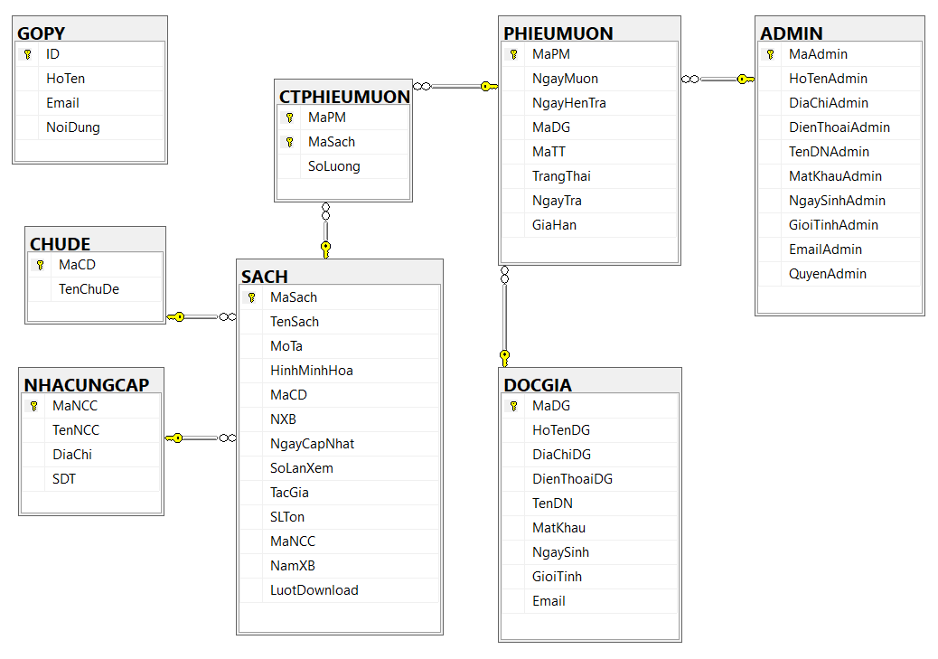

* + - 1. Mô hình dữ liệu quan hệ

1. CHỨC NĂNG GIAO DIỆN
   1. Giao diện trang chủ

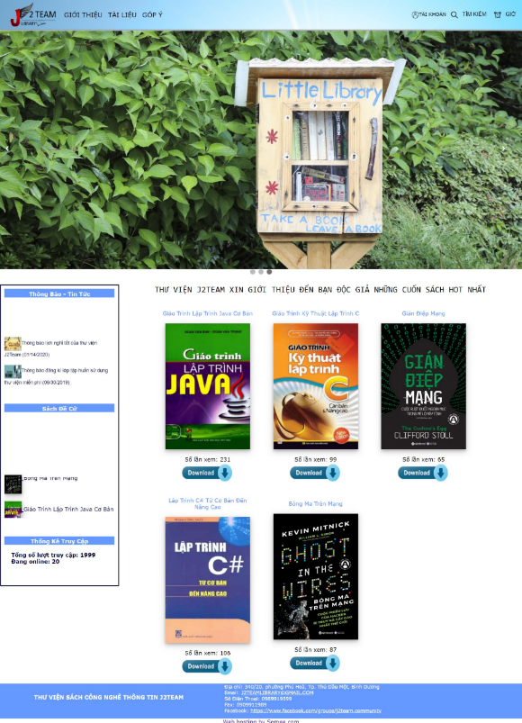

* + - 1. Giao diện trang chủ

Chức năng chính: Là trang chính của website được chia làm 5 phần:

* Phần 1: Phần header – Hiển thị logo cửa hàng, nhóm điều hướng bên trái (giới thiệu, tài liệu, góp ý) và bên phải (tài khoản, tìm kiếm, giờ) là các tiện ích cho người dùng.

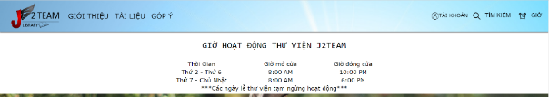

* + - 1. Giờ hoạt động thư viện
* Phần 2: Slider – hiển thị một số hình ảnh.
* Phần 3: Left: hiển thị thông báo – tin tức, sách đề cử, thống kê truy cập (chưa xử lý được).
* Phần 4: Hiển thị top 5 cuốn sách có lượt xem cao nhất.
* Phần 5: Phần footer: hiển thị thông tin liên hệ website.

Độc giả có thể nhấn vào tên, hình ảnh sách hay nút download để xem chi tiết sách. Tại bất cứ trang nào, khi độc giả nhấn vào logo cửa hàng sẽ được chuyển về trang chủ.

* 1. Giao diện trang giới thiệu

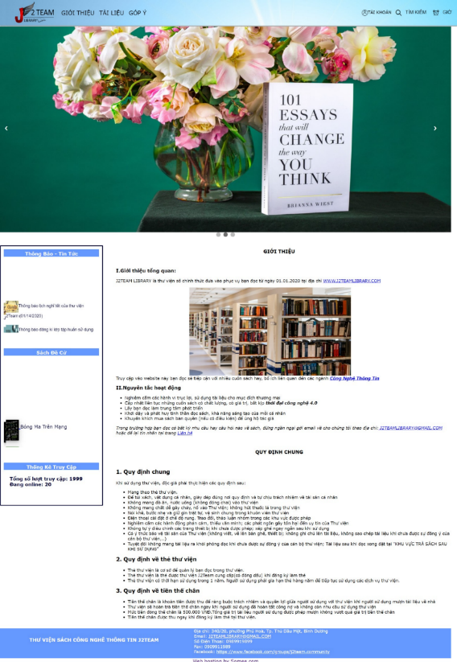

* + - 1. Giao diện trang giới thiệu

Chức năng chính: Cung cấp các thông tin tổng quan và quy định về thư viện.

* 1. Giao diện trang thể loại sách

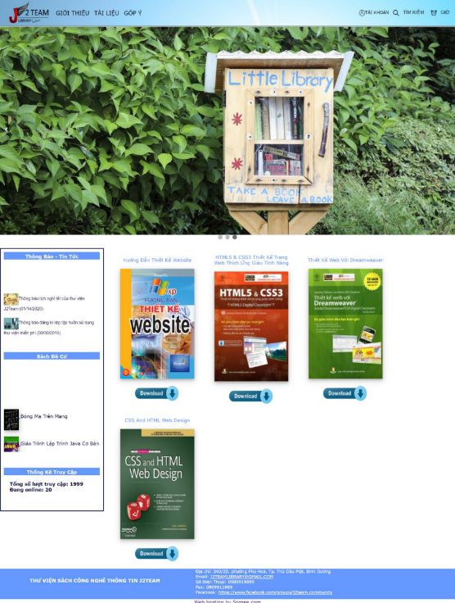

* + - 1. Giao diện trang thể loại thiết kế web

Chức năng chính: Trang hiển thị các cuốn sách theo từng thể loại (thư viện có 7 thể loại chính: ngôn ngữ lập trình, thiết kế web, đồ hoạ, tin học – văn phòng, quản trị mạng, bảo mật, khác). Độc giả có thể nhấn vào tên, hình ảnh sách hay nút download để xem chi tiết sách.

* 1. Giao diện trang chi tiết sách

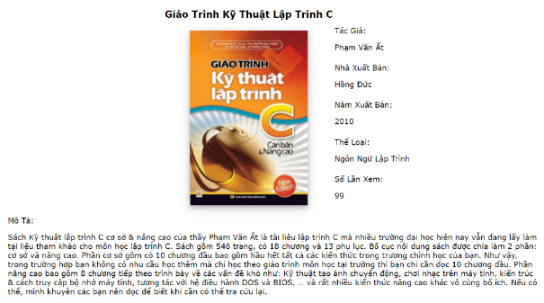

* + - 1. Giao diện trang chi tiết sách

Chức năng chính: Trang hiển thị thông tin chi tiết sách bao gồm: tên sách, hình ảnh, tác giả, nhà xuất bản, năm xuất bản, thể loại, tổng số lần xem và mô tả

* 1. Giao diện trang đăng ký

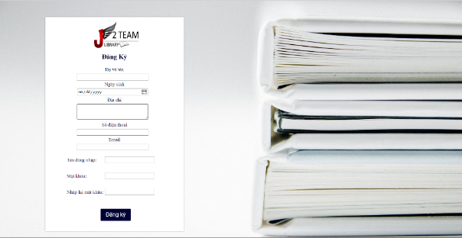

* + - 1. Giao diện trang đăng ký

Chức năng chính: Giúp người dùng đăng ký làm thành viên để sử dụng các chức năng dành cho độc giả (gia hạn sách).

Sau khi điền các thông tin cần thiết và nhấn nút *Đăng ký*, giao diện sẽ chuyển về trang Đăng nhập để độc giả đăng nhập vào tài khoản vừa tạo. Nếu điền thiếu hoặc sai định dạng dữ liệu, trang sẽ hiển thị thông báo yêu cầu nhập lại. Nếu muốn kết thúc thao tác đăng ký độc giả có thể nhấn huỷ hoặc nhấn vào logo thư viện để quay về trang chủ.

* 1. Giao diện trang đăng nhập

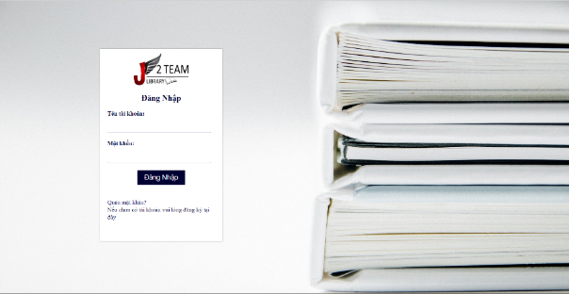

* + - 1. Giao diện trang đăng nhập

Chức năng chính: Người dùng đăng nhập vào hệ thống của cửa hàng.

Người dùng có thể đăng nhập vào cửa hàng để xem thông tin tài khoản và gia hạn phiếu mượn (đối với độc giả) và đăng nhập để thực hiện các chức năng quản lý thư viện (đối với người quản lý).

Đối với độc giả, nếu chưa có tài khoản, độc giả có thể nhấn vào nút *Tại đây* để chuyển đến trang đăng ký.

* 1. Giao diện trang góp ý

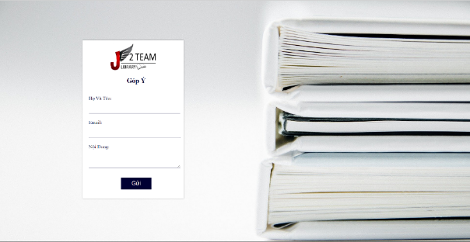

* + - 1. Giao diện trang góp ý

Chức năng chính: Độc giả có thể góp ý về website và thư viện để thư viện hoàn thiện hơn, mang đến những điều tốt nhất cho độc giả.

* 1. Giao diện trang tìm kiếm

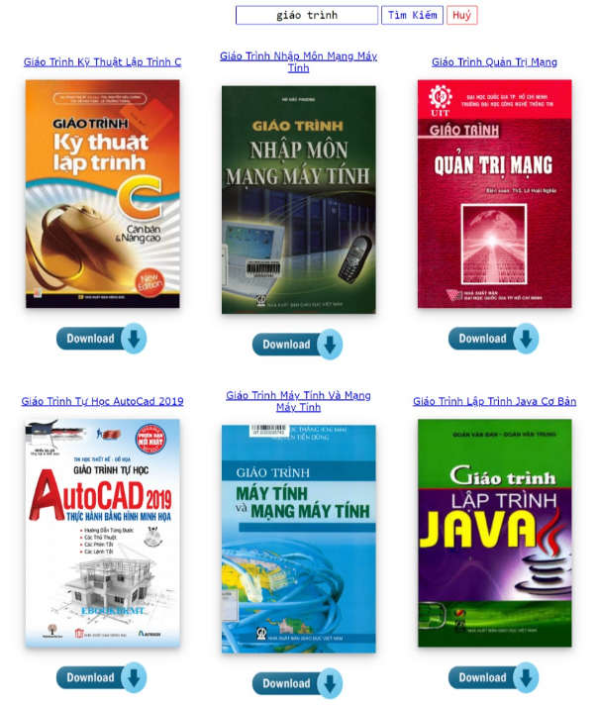

* + - 1. Giao diện trang tìm kiếm

Chức năng chính: Cho phép độc giả tìm kiếm sách theo tên gần đúng. Độc giả gõ từ khóa cần tìm và nhấn nút Enter hoặc nhấn vào button tìm kiếm, trang web sẽ hiển thị các kết quả tương ứng.

* 1. Giao diện trang thông tin tài khoản

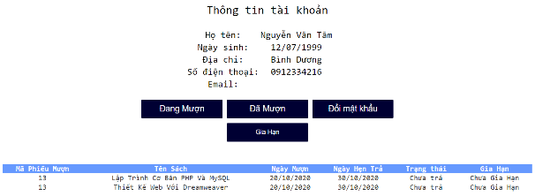

* + - 1. Giao diện trang thông tin tài khoản

Chức năng chính: Sau khi đăng nhập, độc giả chọn điều hướng Thông tin tài khoản tại phần tài khoản sẽ được chuyển đến trang thông tin tài khoản. Trang hiển thị thông tin của độc giả, sách đang mượn, sách đã mượn và sử dụng chức năng đổi mật khẩu.

* Sách đang mượn: độc giả có thể gia hạn sách bằng cách nhấn vào button gia hạn
* Nếu sách đã quá hạn trả, trang web sẽ trả về thông báo số ngày quá hạn và tổng số tiền phạt

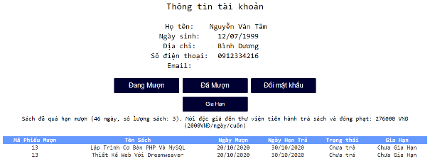

* + - 1. Sách quá hạn trả
* Mỗi phiếu mượn chỉ được gia hạn một lần. Nếu độc giả đã gia hạn rồi mà vẫn tiếp tục nhấn button gia hạn thì trang web sẽ thông báo lỗi.

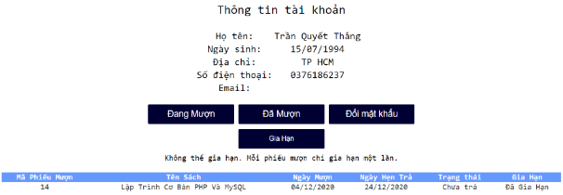

* + - 1. Sách đã gia hạn một lần
* Nếu phiếu mượn thoả các điều kiện trên thì sau khi bấm gia hạn ngày hẹn trả sẽ tự động tăng lên 10 ngày
* Sách đã mượn: độc giả có thể xem lại tất cả các cuốn sách đã mượn.

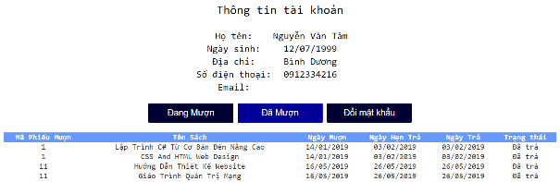

* + - 1. Sách đã mượn
* Đổi mật khẩu: độc giả có thể đổi mật khẩu bằng cách nhấn vào button đổi mật khẩu.

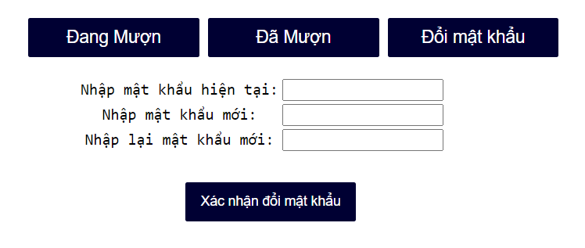

* + - 1. Giao diện đổi mật khẩu
  1. Giao diện trang thông báo – tin tức

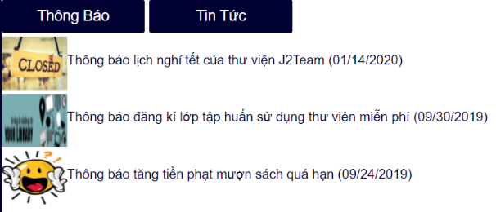

* + - 1. Giao diện trang thông báo – tin tức (thông báo)

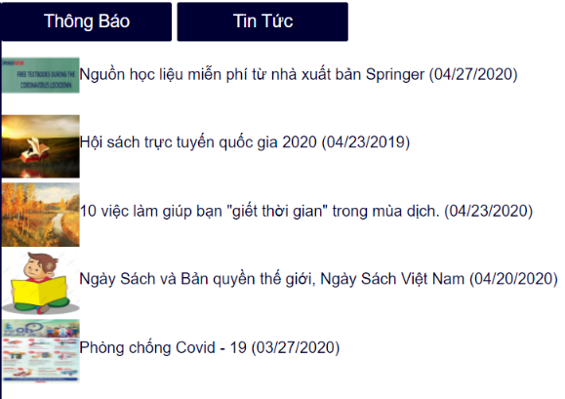

* + - 1. Giao diện trang thông báo – tin tức (tin tức)

Chức năng chính: cập nhật những tin tức, thông báo thư viện đến độc giả. Độc giả bấm vào link để xem chi tiết.

* 1. Giao diện trang sách đề cử

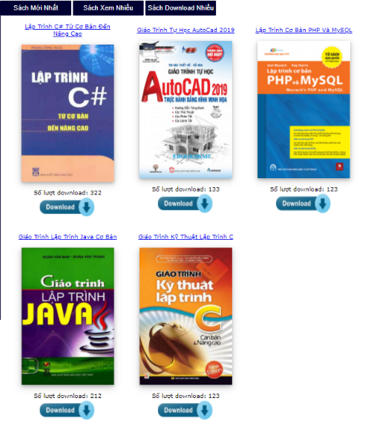

* + - 1. Giao diện trang sách đề cử (sách download nhiều)

Chức năng chính: Trang web đưa ra một số cuốn sách đề cử cho độc giả. Sách được đề cử dựa trên các yếu tố sách mới nhất (ngày cập nhật sách gần nhất), sách xem nhiều, sách download nhiều. Mỗi yếu tố trang web sẽ hiển thị top 5 cuốn sách.

* 1. Giao diện trang quản trị

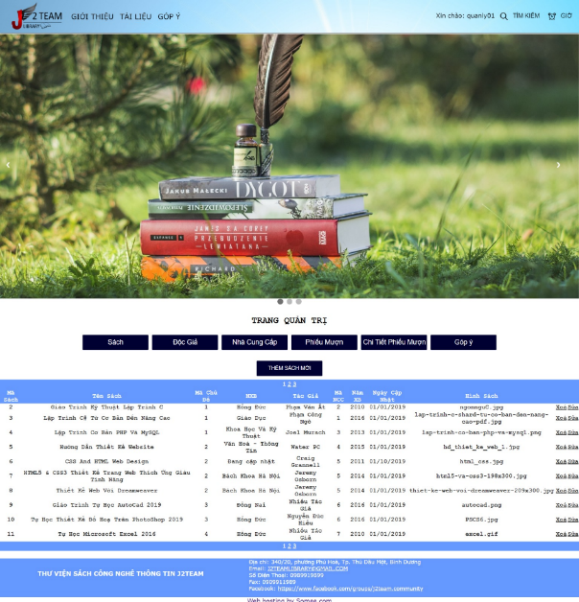

* + - 1. Giao diện trang quản trị

Chức năng chính: Giao diện dành cho người quản trị thực hiện các hoạt động quản lý thư viện, bao gồm: quản lý độc giả, quản lý sách, quản lý nhà cung cấp, quản lý phiếu mượn, quản lý chi tiết phiếu mượn và quản lý góp ý. Ứng với mỗi danh mục quản lý, người quản trị có thể thực hiện các thao tác cập nhật thông tin như thêm, xóa, chỉnh sửa thông tin (riêng danh mục góp ý chỉ có thể xem không có thao tác cập nhật). Dưới đây là các giao diện cập nhật thông tin:

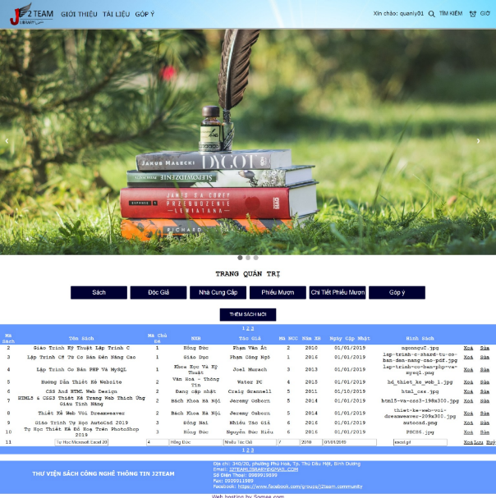

* + - 1. Giao diện xóa và sửa thông tin sách.

Sau khi nhấn vào nút Sửa trên một dòng, các ô thông tin tại dòng đó sẽ chuyển thành textbox để người quản trị chỉnh sửa. Người quản trị nhấn nút Lưu để lưu lại thông tin vừa cập nhật, nhấn Hủy để hủy bỏ cập nhật.

Nhấn nút xóa, hệ thống sẽ xóa thông tin tại dòng tương ứng khỏi cơ sở dữ liệu.

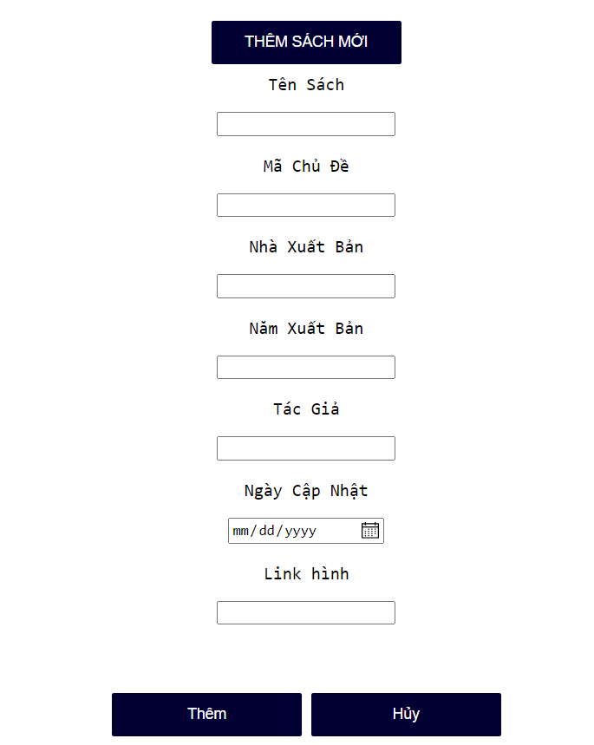

* + - 1. Giao diện thêm thông tin sách

Người quản trị điền các thông tin cần thiết và nhấn nút Thêm, thông tin mới sẽ được cập nhật vào cơ sở dữ liệu, nhấn nút Hủy để hủy bỏ quá trình thêm dữ liệu và chuyển về trang quản trị

KẾT LUẬN

1. **Kết quả đạt được**

- Về cơ bản, bám sát đề cương và hoàn thành các yêu cầu của đề cương.

- Website được thiết kế với giao diện đơn giản, dễ sử dụng.

- Các chức năng đáp ứng yêu cầu với mô tả đề tài đặt ra.

- Qua đề tài này, em đã tiếp thu được những kiến thức cơ bản về lập trình web với ngôn ngữ ASP.Net, và quản lý cơ sở dữ liệu với SQL Server.

**2. Hướng phát triển của đề tài**

Xây dựng website với giao diện hoàn chỉnh và bắt mắt, cập nhật nhiều thông tin hơn, phát triển thêm một số tính năng cho website:

* Hỗ trợ trực tuyến cho độc giả. Cập nhật bản đồ địa chỉ thư viện.
* Xây dựng chức năng bán sách, thanh lý sách cũ.
* Thống kê số lần truy cập, thống kê thư viện (sách, độc giả), hỗ trợ xuất báo cáo vẽ biểu đồ.
* Phân quyền truy cập database và website phù hợp hơn. Phân quyền quản lý và thủ thư.

TÀI LIỆU THAM KHẢO

**Tiếng Việt**

1. WaterPC (2010), *Hướng dẫn thiết kế website*, Nhà xuất bản Văn Hóa Thông Tin.
2. Jermy Osborn & Nhóm AGI Creative (2015), *HTML5 Và CSS3 - Thiết Kế Trang Web Thích Ứng Giàu Tính Năng*, Nhà Xuất Bản Bách Khoa Hà Nội.
3. Nguyễn Hữu Vĩnh, Võ Quốc Lương (2017), *Tài liệu hướng dẫn thực hành Thiết kế và lập trình web*, Trường đại học Thủ Dầu Một.

**Website**

1. [Thư viện Đại học Công nghệ Tp.HCM (hutech.edu.vn)](http://lib.hutech.edu.vn/)
2. [library.harvard | Harvard Library](https://library.harvard.edu/)
3. [Hiệp sĩ IT (hiepsiit.com)](https://hiepsiit.com/)